38_Vertical_Slice_PRD_Approval_
Suspend_Resume_v2.0

PHASE 5 VERTICAL SLICE PRD — FORMAL APPROVAL / WAITING / RESUME
Item | Baseline
Status | IMPLEMENTATION-READY LOGICAL PRD — PHYSICAL REPOSITORY MAPPING PENDING
Base User Value | PRD37 Direct Voucher protected write, production policy variant requires Formal Approval
Core Flow | WAITING_APPROVAL → Checkpoint → Worker Release → Approval Event → Current OA Reauthorization → Resume → NSL/Canonical Write
Gate Owner | Formal Approval = Enterprise OS Approval Engine; Waiting/Resume = NeX-AE Unified Runtime
Repository Evidence | PENDING — repo/class/table/endpoint mapping after INC-0 evidence gate
Requirements / Tasks / AC | 114 requirements ({'MUST': 102, 'SHOULD': 12}) / 22 tasks / 29 acceptance criteria
Date | 2026-09-04
Slice Invariant: APPROVED ≠ AUTHORIZED NOW ≠ COMMITTED. Historical approval never bypasses current OA/PDP, proof freshness, Skill status or business-state checks.

Executive Summary
본 문서는 PRD37의 protected voucher write가 Formal Approval을 요구하는 정책 변형을 실제 구현 Task와 Acceptance Criteria로 내린다. NSL WRITE Approval의 semantic identity/binding은 NSL이 소유하고, Human Workflow/Decision 상태는 NeX-WC ApprovalWorkItem이 소유한다. 도메인 Business Formal Approval record가 필요한 경우 Enterprise OS가 authoritative record를 유지한다. 장기 대기와 Checkpoint/Worker Release/Event Resume는 AE Unified Runtime이 소유한다.
APPROVAL_DECIDED는 Human Workflow의 결정 이벤트이며, 도메인 Business Formal Approval이 필요한 경우 EOS record와 연결된다. NSL WRITE에 대해서는 APPROVED decision 자체가 WRITE 권한을 의미하지 않는다. 승인 이후에도 current OA EAC/PDP, Skill/Capability status, Kill Switch, Project/Business State를 다시 검증하고 NSL이 ApprovalRequestId / BusinessOperationId / PayloadHash / WriteIntentHash / SkillSemanticHash binding을 검증해야만 canonical write가 가능하다.

1. User Story & Frozen Scenario Fixture
Field | Value / Rule
Base Prompt | A 프로젝트 출장비 84,000원을 전표로 등록해줘.
Base Intent | ACCOUNTING_EXPENSE_VOUCHER_CREATE
Human Confirmation | required — inherited from PRD37
Formal Approval | required — PRD38 policy fixture
Test Policy | 1 stage / quorum 1 / ACCOUNTING_APPROVER / self-approval denied
Approval SoR | Enterprise OS Approval Engine
Wait Owner | AE Unified Runtime — WAITING_APPROVAL + Checkpoint
CX | disabled on core approval path; optional evidence only
Physical Mapping | PENDING repository evidence
주의: 위 approval policy는 PRD38의 반복 가능한 Test Fixture일 뿐 production 결재규정을 확정하는 값이 아니다.

2. Target Vertical Slice Flow
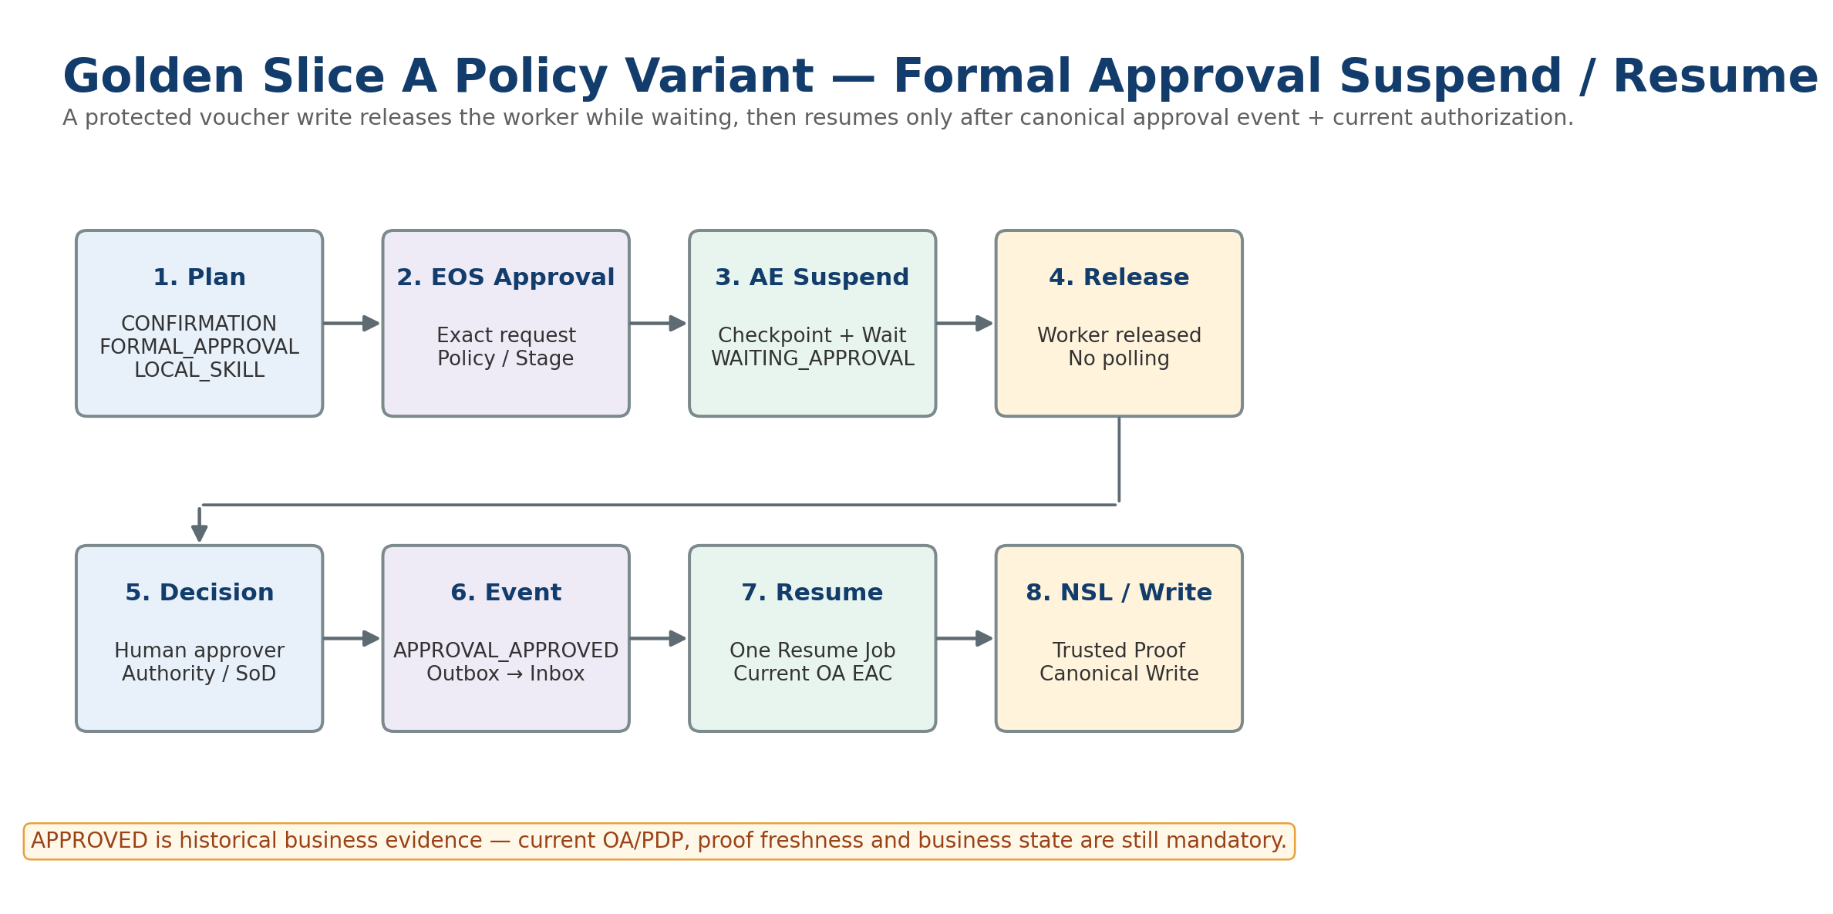
Figure 1. Formal Approval이 필요한 protected write의 Suspend / Worker Release / Event Resume / Current Reauthorization / NSL Write 흐름.

3. Scope
In Scope | Out of Scope
Formal Approval requirement + exact payload/operation binding | Approval Engine 전체 일반화 재설계
WC ApprovalWorkItem / OA approver authorization / optional EOS Business Approval integration | Production approval policy/stage 확정
AE WAITING_APPROVAL / checkpoint / worker release | NSL language/runtime 내부 구현 중복
Canonical approval event / dedup / resume scheduling | Enterprise OS accounting semantic 확정
OA current reauthorization + NSL trusted proof verification | Broad multi-domain approval rollout
Failure/expiry/invalidation/UX/audit/acceptance | Repository evidence 전 physical endpoint/schema freeze

4. Functional Requirements

4.1 Slice Scope & Evidence Gate
ID | Pri | Requirement | Verification | Parent
NEX-PRD38-SCP-FR-001 | MUST | PRD 38의 핵심 사용자 가치는 PRD37의 protected voucher write가 Formal Approval을 요구할 때 업무를 안전하게 suspend하고 승인 후 재개하여 authoritative business result를 얻는 것이다. | Business Review | 37/18/36
NEX-PRD38-SCP-FR-002 | MUST | 본 PRD는 00~37 Architecture Baseline을 재정의하지 않고 Formal Approval wait/resume integration만 얇은 Vertical Slice로 구현해야 한다. | Traceability Review | 36/37
NEX-PRD38-SCP-FR-003 | MUST | Repository Evidence가 미확인된 component의 실제 repo/path/class/table/endpoint 이름은 확정하지 않고 logical contract/task 수준으로 유지해야 한다. | Evidence Gate | 36
NEX-PRD38-SCP-FR-004 | MUST | 기존 코드 변경은 repo/branch/commit/schema/API/test evidence가 연결되기 전 NOT ASSESSED 또는 PROVISIONAL 상태를 유지해야 한다. | Implementation Review | 36/02/10
NEX-PRD38-SCP-FR-005 | MUST | Human approval workflow state/decision의 Source of Truth는 WC ApprovalWorkItem이며, 도메인 Business Formal Approval record가 필요한 경우 EOS가 authoritative record를 유지한다. NSL WRITE Approval binding/evidence의 Source of Truth는 NSL이며 AE는 이를 복제하여 authority로 사용해서는 안 된다. | Architecture Test | 18/31
NEX-PRD38-SCP-FR-006 | MUST | WAITING_APPROVAL/checkpoint/resume의 Source of Truth는 AE Unified Runtime이며 NSL Runtime은 장기 wait를 소유하지 않아야 한다. | Architecture Test | 12/18/29/31
NEX-PRD38-SCP-FR-007 | SHOULD | Golden fixture는 CX/WA/A2A를 hard dependency로 요구하지 않고 approval suspend/resume 핵심 경계를 독립 검증할 수 있어야 한다. | Test Fixture Review | 37/31

4.2 Approval Trigger & Canonical Plan
ID | Pri | Requirement | Verification | Parent
NEX-PRD38-PLAN-FR-001 | MUST | PRD37 protected NSL WRITE가 실행되면 Compiler가 별도 FORMAL_APPROVAL step으로 NSL Approval을 대체하지 않고, NSL Runtime이 WriteIntent Freeze 후 ApprovalRequestId를 생성하여 WAITING_FOR_APPROVAL로 suspend해야 한다. | Compiler Test | Agent v2.1 / NSL v0.2 / WC CP04
NEX-PRD38-PLAN-FR-002 | MUST | Formal Approval 필요 여부는 LLM 판단이 아니라 versioned policy/risk/capability 결과로 결정해야 한다. | Security Test | 09/18/26
NEX-PRD38-PLAN-FR-003 | MUST | Agent FORMAL_APPROVAL이 별도 business policy로 필요한 경우 NSL WRITE Approval과 독립된 Agent control step으로 표현하고 두 approval identity를 혼합하지 않아야 한다. | Schema/Compiler | Agent v2.1 / NSL v0.2 / WC CP04
NEX-PRD38-PLAN-FR-004 | MUST | NSL WRITE Approval request는 BusinessOperationId, ApprovalRequestId, skill semantic hash, PayloadHash, WriteIntentHash와 immutable binding되어야 한다. | Hash Binding Test | Agent v2.1 / NSL v0.2 / WC CP04
NEX-PRD38-PLAN-FR-005 | MUST | Approval 요청 이후 materially 다른 WriteIntent/Payload가 발생하면 기존 ApprovalEvidence를 재사용하지 않고 새 ApprovalRequest lifecycle을 시작해야 한다. | Mutation Test | Agent v2.1 / NSL v0.2 / WC CP04
NEX-PRD38-PLAN-FR-006 | MUST | ExecutablePlan은 Approval decision/proof를 authority token으로 저장하지 않고 NSL/Agent approval refs와 provenance만 보존해야 한다. | Security Inspection | Agent v2.1 / NSL v0.2 / WC CP04
NEX-PRD38-PLAN-FR-007 | MUST | Formal Approval과 OA Step-up Authentication은 별도 step/contract로 유지되어야 하며 한쪽 성공을 다른 쪽 성공으로 간주해서는 안 된다. | E2E Security | 18/26/29/31
NEX-PRD38-PLAN-FR-008 | SHOULD | 사용자 Plan Summary는 승인 대기와 승인 후 등록 단계를 이해 가능한 수준으로 표시하되 내부 policy/schema/secret을 노출하지 않아야 한다. | UX Test | 29/37

4.3 Formal Approval Request Creation & Binding
ID | Pri | Requirement | Verification | Parent
NEX-PRD38-APR-FR-001 | MUST | NSL WAITING_FOR_APPROVAL 결과를 받은 AE/Integration Layer는 WC ApprovalWorkItem을 create-or-get하고 NSL-owned ApprovalRequest binding을 opaque immutable metadata로 보존해야 한다. | Integration Test | Agent v2.1 / NSL v0.2 / WC CP04
NEX-PRD38-APR-FR-002 | MUST | ApprovalWorkItem create/retry는 approval_request_id/approval_domain 기반 idempotency를 사용해 duplicate workflow item을 만들지 않아야 한다. | Fault Test | Agent v2.1 / NSL v0.2 / WC CP04
NEX-PRD38-APR-FR-003 | MUST | Approval request는 exact execution_id/work_item_ref/plan_step_id/skill/version/capability/operation_key를 포함해야 한다. | Contract Test | 18
NEX-PRD38-APR-FR-004 | MUST | Approval request는 requester/business actor/project/org/classification context를 stable refs로 연결해야 한다. | Schema Test | 18/26
NEX-PRD38-APR-FR-005 | MUST | ApprovalPolicy exact version/ref는 request 생성 시 고정되어야 하며 pending instance가 latest policy 변화에 의해 조용히 의미가 바뀌어서는 안 된다. | Version Test | 18/30
NEX-PRD38-APR-FR-006 | MUST | APPROVAL.CREATE_REQUEST 응답은 approval_work_item_ref, initial state, policy/stage summary, expiry/ref를 반환할 수 있어야 한다. | Contract Test | 18
NEX-PRD38-APR-FR-007 | MUST | Approval request 생성 실패 시 AE는 WAITING_APPROVAL로 전환해서는 안 되며 no-side-effect error/retry classification을 적용해야 한다. | Fault Test | 18/32
NEX-PRD38-APR-FR-008 | MUST | Approval request 성공 후 AE local checkpoint transaction 실패 시 orphan approval을 탐지/연결할 수 있는 correlation/causation refs를 보존해야 한다. | Recovery Test | 18/32
NEX-PRD38-APR-FR-009 | MUST | Approval payload에는 raw access token/secret이 포함되어서는 안 된다. | Security Scan | 18/26

4.4 WAITING_APPROVAL, Checkpoint & Worker Release
ID | Pri | Requirement | Verification | Parent
NEX-PRD38-WAIT-FR-001 | MUST | Approval instance 생성 이후 AE는 checkpoint + execution_wait + WAITING_APPROVAL state + outbox event를 하나의 local durable transaction으로 기록해야 한다. | Transaction Test | 12/18/32
NEX-PRD38-WAIT-FR-002 | MUST | Checkpoint는 executable_plan/version, current/next step, approval_ref, wait condition, stable entity refs, completed output refs, trace refs를 포함해야 한다. | Schema Test | 12/18
NEX-PRD38-WAIT-FR-003 | MUST | Checkpoint는 long-lived user access/refresh token 또는 immutable authority grant를 저장해서는 안 된다. | Security Test | 12/26
NEX-PRD38-WAIT-FR-004 | MUST | WAITING_APPROVAL 전환 후 현재 Worker job은 완료/해제되어야 하며 Worker thread/process가 approval을 polling하며 점유해서는 안 된다. | Worker Test | 12/18/32
NEX-PRD38-WAIT-FR-005 | MUST | execution_wait는 expected event type APPROVAL_DECIDED 및 approval_work_item_ref/approval_request_id를 stable condition으로 가져야 한다. | Schema Test | Agent v2.1 / NSL v0.2 / WC CP04
NEX-PRD38-WAIT-FR-006 | MUST | 동일 execution/approval에 대한 active wait는 dedup/unique policy로 중복 생성되지 않아야 한다. | Concurrency Test | 12/32
NEX-PRD38-WAIT-FR-007 | MUST | WAITING_APPROVAL 상태는 사용자/운영자에게 approval owner/state/ref와 함께 표시 가능해야 한다. | UI/Monitoring | 29/30
NEX-PRD38-WAIT-FR-008 | MUST | Worker crash가 checkpoint commit 이후 발생해도 wait 상태와 approval link는 durable해야 한다. | Crash Test | 12/32
NEX-PRD38-WAIT-FR-009 | SHOULD | Approval wait가 장기화되어도 background worker capacity가 wait 수에 비례해 고갈되지 않아야 한다. | Load Test | 12/32

4.5 Approval Policy, Approver Authority & SoD
ID | Pri | Requirement | Verification | Parent
NEX-PRD38-AUTH-FR-001 | MUST | Approver candidate resolution은 Enterprise OS approval policy와 OA current RoleBinding/org/project/resource scope를 사용해야 하며 LLM이 approver를 결정해서는 안 된다. | Security Test | 18/26
NEX-PRD38-AUTH-FR-002 | MUST | Golden fixture는 최소 1-stage/1-approver policy를 반복 가능하게 제공하되 production stage/quorum은 versioned EOS policy를 따라야 한다. | Fixture/Policy Test | 18
NEX-PRD38-AUTH-FR-003 | MUST | Approval decision 시 approver_ref, active role_binding_ref, PDP decision ref를 evidence로 저장해야 한다. | Audit Test | 18/26
NEX-PRD38-AUTH-FR-004 | MUST | Separation of Duties policy가 requester==approver 또는 conflicting role을 금지하면 self-approval은 fail-closed해야 한다. | SoD Test | 18/26
NEX-PRD38-AUTH-FR-005 | MUST | 결정 시점에 required RoleBinding이 만료/취소된 사용자는 approve할 수 없어야 한다. | Security Test | 18/26
NEX-PRD38-AUTH-FR-006 | MUST | Approver role이 approval 이후 변경되어도 historical decision 자체는 rewrite하지 않아야 한다. | History Test | 18
NEX-PRD38-AUTH-FR-007 | MUST | Formal Approval은 Human-only 기본 정책으로 두며 Agent/LLM message를 approval decision으로 취급하지 않아야 한다. | Adversarial Test | 18/29
NEX-PRD38-AUTH-FR-008 | SHOULD | Delegated approver는 explicit policy와 OA/PDP delegation support가 확인된 경우에만 허용해야 한다. | Policy Test | 18/26
NEX-PRD38-AUTH-FR-009 | MUST | Approval stage/quorum concurrency는 duplicate/competing decision이 final state를 비결정적으로 만들지 않도록 version/locking rule을 가져야 한다. | Concurrency Test | 18

4.6 Approval Decision, Proof & Canonical Events
ID | Pri | Requirement | Verification | Parent
NEX-PRD38-EVT-FR-001 | MUST | APPROVAL_DECIDED는 WC workflow decision이 durable commit되고 current OA approver authorization이 성공한 경우에만 publish되어야 한다. | State Test | Agent v2.1 / NSL v0.2 / WC CP04
NEX-PRD38-EVT-FR-002 | MUST | NSL WRITE decision/evidence chain은 approval_work_item_ref, ApprovalRequestId, BusinessOperationId, NSLExecutionId, non-null OA decision ref, decision actor, PayloadHash/WriteIntentHash/skill semantic hash를 typed ApprovalEvidence v2.1에 보존해야 한다. | Schema/Security/E2E Test | Agent v2.1 / NSL v0.2 / Step3 v1.4
NEX-PRD38-EVT-FR-003 | MUST | Decision은 client approved=true boolean이 아니라 WC owner workflow에 durable 저장된 OA-authorized server decision이어야 한다. | Security Test | Agent v2.1 / NSL v0.2 / WC CP04
NEX-PRD38-EVT-FR-004 | MUST | WC는 ApprovalWorkItem decision/outbox event를 동일 owner transaction boundary로 commit하고, EOS domain business approval이 필요한 경우 별도 adapter/record를 연결해야 한다. | Transaction Test | Agent v2.1 / NSL v0.2 / WC CP04
NEX-PRD38-EVT-FR-005 | MUST | REJECTED/CANCELLED/EXPIRED/INVALIDATED decision은 NSL WRITE로 진행 가능한 ApprovalEvidence를 생성해서는 안 된다. | Negative Test | Agent v2.1 / NSL v0.2 / WC CP04
NEX-PRD38-EVT-FR-006 | MUST | APPROVAL_DECIDED event→NSL Resume bridge는 stable event_id, correlation/causation, ApprovalWorkItemRef, AgentExecutionId, ExecutableStepId, NSLExecutionId, BusinessOperationId, ApprovalRequestId, NSL checkpoint version, ApprovalEvidenceRef, ResumeTokenRef를 포함해야 한다. | Schema/Security/E2E Test | Agent v2.1 / NSL v0.2 / Step3 v1.4
NEX-PRD38-EVT-FR-007 | MUST | APPROVAL_STAGE_COMPLETED는 final approval과 구분되며 해당 event만으로 protected write를 resume해서는 안 된다. | State Test | 18
NEX-PRD38-EVT-FR-008 | MUST | Approval event payload에 raw secret/token을 포함해서는 안 된다. | Security Scan | 18/26
NEX-PRD38-EVT-FR-009 | SHOULD | Approval UI/history는 EOS authoritative stage/decision state를 표시하고 AE local projection이 stale하면 재조회해야 한다. | UX/Fault Test | 29/18

4.7 Event Inbox, Dedup & Resume Scheduling
ID | Pri | Requirement | Verification | Parent
NEX-PRD38-RESUME-FR-001 | MUST | AE event inbox는 approval event를 at-least-once로 수신할 수 있다고 가정하고 event_id로 dedup해야 한다. | Fault Test | 12/18/32
NEX-PRD38-RESUME-FR-002 | MUST | 동일 APPROVAL_DECIDED event가 반복 전달되어도 active wait당 Resume Job은 1개만 enqueue되어야 한다. | Dedup Test | Agent v2.1 / NSL v0.2 / WC CP04
NEX-PRD38-RESUME-FR-003 | MUST | Event가 wait row 생성보다 먼저 도착하는 race에서도 inbox evidence를 잃지 않고 이후 wait와 match/reconcile할 수 있어야 한다. | Race Test | 18/32
NEX-PRD38-RESUME-FR-004 | MUST | APPROVAL_REJECTED/CANCELLED/EXPIRED/INVALIDATED event는 wait를 종료시키되 protected step resume가 아니라 explicit blocked/rejected/cancel/re-request policy로 매핑되어야 한다. | State Test | 18/12
NEX-PRD38-RESUME-FR-005 | MUST | Resume Job은 NSLApprovalResume v2.1의 AgentExecutionId/StepId/NSLExecutionId/BusinessOperationId/ApprovalRequestId/checkpoint_version/event_id를 고정하고 active wait당 unique resume dedup key를 가져야 한다. | Schema/Security/E2E Test | Agent v2.1 / NSL v0.2 / Step3 v1.4
NEX-PRD38-RESUME-FR-006 | MUST | Resume Worker가 stale lease/token으로 execution state를 완료 처리할 수 없어야 한다. | Lease Test | 12/32
NEX-PRD38-RESUME-FR-007 | MUST | Event consumer/outbox 장애 후 recovery scanner가 stuck/unmatched approval event 및 stranded wait를 발견할 수 있어야 한다. | Recovery Test | 32/34
NEX-PRD38-RESUME-FR-008 | SHOULD | Approval wait age와 unmatched event age는 AG monitoring/alerting으로 노출할 수 있어야 한다. | Monitoring Test | 30/34

4.8 Current OA Reauthorization & Freshness
ID | Pri | Requirement | Verification | Parent
NEX-PRD38-REAUTH-FR-001 | MUST | Resume 시 PRD37에서 사용한 과거 EAC/access token을 재사용하지 않고 OA에서 current Effective Authority Context를 rebuild해야 한다. | Security Test | 26/12/18
NEX-PRD38-REAUTH-FR-002 | MUST | Current reauthorization은 Principal/Business Actor/RoleBinding/Org Scope/Project Scope/Capability/Risk/Auth Level/Kill Switch를 재평가해야 한다. | Authorization Test | 26
NEX-PRD38-REAUTH-FR-003 | MUST | Approval 대기 중 requester RoleBinding이 revoke/expire되었으면 approval이 APPROVED여도 protected write를 실행해서는 안 된다. | Security E2E | 18/26
NEX-PRD38-REAUTH-FR-004 | MUST | Approval 대기 중 Project가 closed/inactive 또는 business state가 변경되면 current business precondition을 재검증해야 한다. | Business State Test | 18/31
NEX-PRD38-REAUTH-FR-005 | MUST | Approval 대기 중 Skill/Capability가 SUSPENDED/REVALIDATION_REQUIRED/disabled이면 protected step을 block/replan/escalate해야 한다. | Security Test | 17/30
NEX-PRD38-REAUTH-FR-006 | MUST | Resume 시 WC decision/current OA approver authorization과 non-null OA decision ref, typed ApprovalEvidence binding/expiry/integrity, NSL checkpoint/event binding을 다시 검증해야 한다. | Schema/Security/E2E Test | Agent v2.1 / NSL v0.2 / Step3 v1.4
NEX-PRD38-REAUTH-FR-007 | MUST | Resume reauthorization 실패는 approval historical decision을 삭제/변경하지 않고 execution을 BLOCKED/ESCALATED로 남겨야 한다. | State/Audit Test | 18/26
NEX-PRD38-REAUTH-FR-008 | SHOULD | OA step-up이 current policy에서 새로 요구되면 approval과 별도로 step-up flow를 요청해야 한다. | E2E Security | 26/29

4.9 NSL Proof Validation & Canonical Write
ID | Pri | Requirement | Verification | Parent
NEX-PRD38-NSL-FR-001 | MUST | Resume 후 LOCAL_SKILL은 SkillExecutionRequest(mode=RESUME)에 non-empty resume_token_ref와 approval_evidence_ref를 포함하고 NSLApprovalResume v2.1 binding을 통해 exact NSL lifecycle을 재개해야 한다. actual IdempotencyKey는 NSL Runtime이 생성한다. | Schema/Security/E2E Test | Agent v2.1 / NSL v0.2 / Step3 v1.4
NEX-PRD38-NSL-FR-002 | MUST | NSL RESUME은 typed ApprovalEvidence v2.1/ResumeToken만 authority로 사용하고 client/AE projection의 approval boolean이나 legacy proof를 신뢰해서는 안 된다. | Schema/Security/E2E Test | Agent v2.1 / NSL v0.2 / Step3 v1.4
NEX-PRD38-NSL-FR-003 | MUST | NSL은 WRITE 직전에 execution_id, BusinessOperationId, ApprovalRequestId, skill semantic hash, write node/tool identity의 binding을 ApprovalEvidence와 검증해야 한다. | Proof Test | Agent v2.1 / NSL v0.2 / WC CP04
NEX-PRD38-NSL-FR-004 | MUST | NSL은 actual canonical WRITE arguments에서 PayloadHash/WriteIntentHash를 계산·검증하고 ApprovalEvidence와 mismatch면 WRITE를 차단해야 한다. | Hash Test | Agent v2.1 / NSL v0.2 / WC CP04
NEX-PRD38-NSL-FR-005 | MUST | ApprovalEvidence expired/invalid/mismatched이면 canonical provider WRITE call count는 0이어야 한다. | Negative Test | Agent v2.1 / NSL v0.2 / WC CP04
NEX-PRD38-NSL-FR-006 | MUST | Current PDP/RoleBinding/Scope/Risk/Kill Switch가 최종 WRITE 직전에도 통과해야 한다. | Security Test | 17/18/26
NEX-PRD38-NSL-FR-007 | MUST | Canonical Business API는 동일 PRD37 operation identity/idempotency semantics를 유지하여 resume/retry로 duplicate voucher를 만들지 않아야 한다. | Idempotency Test | 32/37
NEX-PRD38-NSL-FR-008 | MUST | APPROVED proof가 있어도 Canonical API commit state는 COMMITTED/NOT_COMMITTED/UNKNOWN_COMMIT_STATE로 별도 처리되어야 한다. | Reliability Test | 17/32/37
NEX-PRD38-NSL-FR-009 | MUST | UNKNOWN_COMMIT_STATE는 success나 approval failure로 오인하지 않고 RECONCILIATION_REQUIRED로 전환해야 한다. | Fault Test | 32/37
NEX-PRD38-NSL-FR-010 | MUST | Business effect가 COMMITTED된 뒤 ApprovalEvidence가 invalidate/cancel되어도 자동 rollback하지 않고 domain reversal/follow-up 절차를 사용해야 한다. | Post-commit Test | 18/21/32
NEX-PRD38-NSL-FR-011 | MUST | 성공 후 approval evidence consumption은 ApprovalRequestId/BusinessOperationId/WriteNodeId와 audit linkage로 기록되어야 한다. | Audit Test | Agent v2.1 / NSL v0.2 / WC CP04
NEX-PRD38-NSL-FR-012 | SHOULD | safe retry/resume은 동일 BusinessOperationId에서 ApprovalEvidence binding이 여전히 valid한 경우에만 허용하고 actual IdempotencyKey는 NSL Runtime이 재도출해야 한다. | Retry Test | Agent v2.1 / NSL v0.2 / WC CP04

4.10 Failure, Cancel, Expire & Invalidate
ID | Pri | Requirement | Verification | Parent
NEX-PRD38-FAIL-FR-001 | MUST | APPROVAL_REJECTED는 zero protected write를 보장하고 user/result에 business rejection으로 명확히 표시해야 한다. | E2E Test | 18/29
NEX-PRD38-FAIL-FR-002 | MUST | APPROVAL_CANCELLED는 zero protected write를 보장하고 execution을 cancel/escalate/replan 중 policy-defined state로 종료해야 한다. | State Test | 18
NEX-PRD38-FAIL-FR-003 | MUST | APPROVAL_EXPIRED는 zero protected write를 보장하고 자동 무한 re-request를 금지해야 한다. | Fault Test | 18/32
NEX-PRD38-FAIL-FR-004 | MUST | Approval invalidation은 material payload/business state change reason을 audit하고 기존 ApprovalEvidence를 재사용하지 않아야 한다. | Security Test | Agent v2.1 / NSL v0.2 / WC CP04
NEX-PRD38-FAIL-FR-005 | MUST | Approval decision 직후 AE가 crash해도 owner outbox/event 또는 status reconciliation으로 resume를 복구할 수 있어야 한다. | Crash Test | 18/32
NEX-PRD38-FAIL-FR-006 | MUST | Approval APPROVED와 checkpoint commit이 경합하는 race에서도 lost wake-up이 발생하지 않아야 한다. | Race Test | 18/32
NEX-PRD38-FAIL-FR-007 | MUST | Duplicate approve/reject 클릭은 owner idempotency/concurrency control로 하나의 일관된 instance state를 유지해야 한다. | Concurrency Test | 18
NEX-PRD38-FAIL-FR-008 | MUST | Resume 중 current auth deny는 approval rejection으로 재작성하지 않고 authorization blocked outcome으로 구분해야 한다. | State/Audit Test | 18/26
NEX-PRD38-FAIL-FR-009 | MUST | Approval 후 payload 변경이 필요한 replan은 새 plan version과 새 NSL ApprovalRequest lifecycle을 생성해야 한다. | Replan Test | Agent v2.1 / NSL v0.2 / WC CP04
NEX-PRD38-FAIL-FR-010 | SHOULD | Poisoned/stuck approval wait는 운영자가 quarantine/escalate할 수 있으나 raw DB state를 직접 수정하지 않아야 한다. | Ops Test | 30/32/34

4.11 Workspace, Approver UX & Notification
ID | Pri | Requirement | Verification | Parent
NEX-PRD38-UX-FR-001 | MUST | AE Workspace는 WAITING_APPROVAL 상태에서 approval summary, authoritative state, approver/stage history link, expected next action을 표시해야 한다. | Playwright | 29/18
NEX-PRD38-UX-FR-002 | MUST | Requester UI의 일반 채팅 텍스트를 approval decision으로 해석해서는 안 된다. | Adversarial UI Test | 29/18
NEX-PRD38-UX-FR-003 | MUST | Approver UI는 exact amount/project/account/capability/operation/effect summary를 EOS authoritative object에서 표시해야 한다. | UI/Contract Test | 18/29
NEX-PRD38-UX-FR-004 | MUST | Sensitive value는 data classification/redaction policy에 따라 requester/approver 역할별로 마스킹할 수 있어야 한다. | Privacy Test | 26/29
NEX-PRD38-UX-FR-005 | MUST | Approval approve/reject/cancel/expire 상태는 Notification과 Runtime wait state에 일관되게 반영되어야 한다. | E2E Test | 29/18
NEX-PRD38-UX-FR-006 | MUST | 이미 결정/만료된 approval notification action은 current owner state를 재조회하여 stale action을 무효화해야 한다. | Fault UI Test | 29
NEX-PRD38-UX-FR-007 | MUST | Resume 후 사용자에게 approval 완료와 business write 결과를 별도 상태로 표시하여 APPROVED ≠ COMMITTED를 유지해야 한다. | UX State Test | 18/37
NEX-PRD38-UX-FR-008 | SHOULD | 승인 대기 시간/현재 stage를 사용자에게 표시할 수 있으나 SLA를 보장하지 않는 추정치는 명확히 구분해야 한다. | UX Test | 29/30

4.12 Trace, Audit, WA & Observability
ID | Pri | Requirement | Verification | Parent
NEX-PRD38-OBS-FR-001 | MUST | correlation_id로 request→execution→plan→approval→checkpoint→event→resume→skill→operation→business result를 재구성할 수 있어야 한다. | Trace Test | 18/25/31
NEX-PRD38-OBS-FR-002 | MUST | Audit은 WC ApprovalWorkItem/decision, OA approver authorization, NSL ApprovalEvidence binding, requester reauthorization, NSL verification, commit outcome을 연결해야 한다. | Audit Test | Agent v2.1 / NSL v0.2 / WC CP04
NEX-PRD38-OBS-FR-003 | MUST | Approval wait age, decision outcome, OA denied, duplicate event, ApprovalEvidence validation failure, resume outcome을 metric으로 제공해야 한다. | Monitoring Test | Agent v2.1 / NSL v0.2 / WC CP04
NEX-PRD38-OBS-FR-004 | MUST | NeX-WA integration seam이 존재하면 wait/approval/resume/write 결과를 asynchronous Work Activity event로 projection할 수 있어야 한다. | Integration Test | 22/23/31
NEX-PRD38-OBS-FR-005 | MUST | WA/AG projection 실패가 approval decision 또는 business commit을 rollback하거나 duplicate write를 유발해서는 안 된다. | Fault Test | 31/32
NEX-PRD38-OBS-FR-006 | MUST | Raw token/private key/secret은 audit/metric/notification에 저장하지 않아야 한다. | Security Scan | 26
NEX-PRD38-OBS-FR-007 | SHOULD | 운영자는 approval_ref로 관련 execution/checkpoint/event/proof/business result까지 drill-down할 수 있어야 한다. | Ops UX Test | 30

4.13 Test, Acceptance & Release Gate
ID | Pri | Requirement | Verification | Parent
NEX-PRD38-TST-FR-001 | MUST | Changed code는 statement 95%/branch 85% target과 affected regression gate를 적용해야 한다. | Coverage Gate | 33/36
NEX-PRD38-TST-FR-002 | MUST | PostgreSQL integration test는 격리된 test DB를 초기화하여 approval/checkpoint/event race를 반복 가능하게 실행해야 한다. | Test Inspection | 33
NEX-PRD38-TST-FR-003 | MUST | Golden happy fixture는 same voucher payload + formal approval required + one-stage one-approver + self-approval denied 정책으로 반복 가능해야 한다. | Golden Test | 18/33
NEX-PRD38-TST-FR-004 | MUST | Mandatory fault suite는 reject/cancel/expire/invalidate, approver role expiry, requester role revoke, duplicate approved event, approval-before-wait race, worker crash, payload mutation을 포함해야 한다. | Fault Suite | 18/32/33
NEX-PRD38-TST-FR-005 | MUST | NSL fault suite는 ApprovalRequestId/BusinessOperationId/PayloadHash/WriteIntentHash mismatch, expiry, current PDP deny, idempotency conflict, unknown commit을 포함해야 한다. | NSL Integration | Agent v2.1 / NSL v0.2 / WC CP04
NEX-PRD38-TST-FR-006 | MUST | Playwright E2E는 requester waiting UI, approver decision, notification, resume, final result 및 denied/rejected variants를 자동화해야 한다. | Playwright | 29/33
NEX-PRD38-TST-FR-007 | MUST | Acceptance Package는 business/approval/security/reliability/trace/UX/operations evidence와 Critical blocker=0을 포함해야 한다. | Acceptance Gate | 33/34/36
NEX-PRD38-TST-FR-008 | MUST | RC 배포 전 33 Acceptance Evidence와 34 canary/smoke/rollback readiness가 있어야 한다. | Release Gate | 33/34
NEX-PRD38-TST-FR-009 | MUST | PRD38 regression suite는 완료 후 permanent 33 regression contract로 편입되어야 한다. | CI Inspection | 33/36
NEX-PRD38-TST-FR-010 | SHOULD | Repository Evidence 확인 후 physical endpoint/schema mapping 변경 시 logical acceptance IDs를 유지하고 contract regression을 재실행해야 한다. | Traceability Review | 36

5. Detailed Slice Design
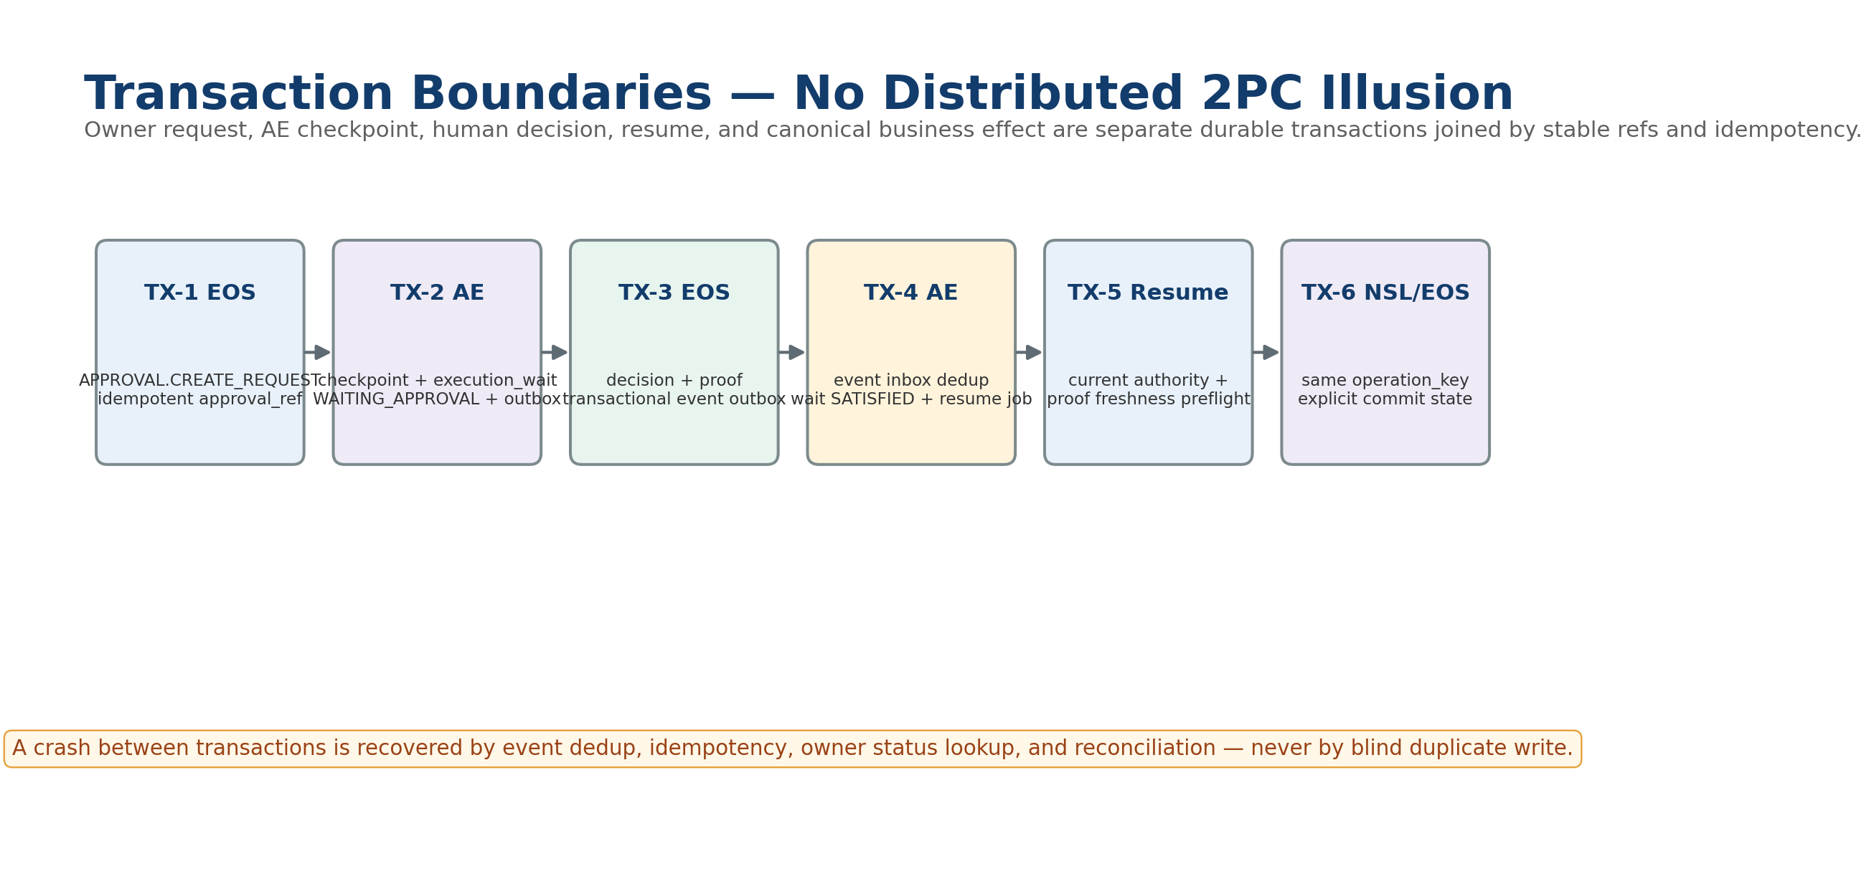
Figure 2. Approval request, AE suspend, Human decision, Resume, Business Write는 하나의 distributed transaction이 아니라 독립된 durable transaction으로 연결된다.

5.1 Formal Approval State / Resume Rule
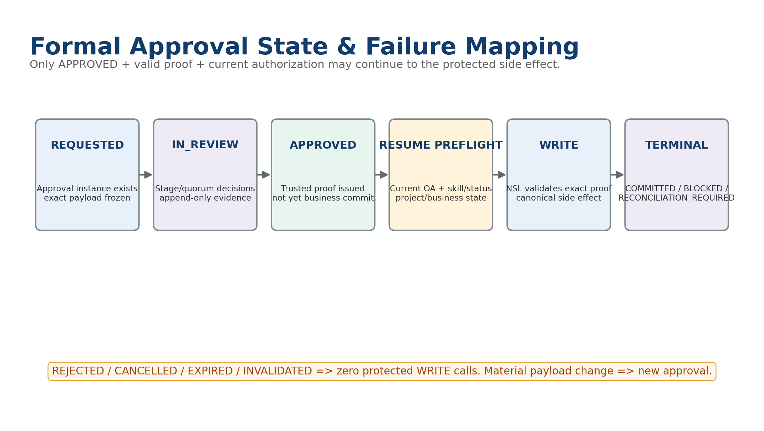
Figure 3. APPROVED만 Resume 후보이며, 실제 WRITE는 Resume Preflight와 NSL Proof Validation을 추가 통과해야 한다.
Owner State | AE Runtime Mapping | Protected Write
REQUESTED / IN_REVIEW | WAITING_APPROVAL | 0 calls
APPROVED | Resume Job → current preflight | Eligible only after checks
REJECTED | BLOCKED_REJECTED / terminal policy | 0 calls
CANCELLED | CANCELLED or ESCALATED | 0 calls
EXPIRED | REREQUEST or ESCALATE | 0 calls
INVALIDATED | REPLAN / new gate | 0 calls

5.2 Critical Race / Crash Windows
- Approval request가 생성된 직후 AE checkpoint commit이 실패해도 approval_ref + correlation을 통해 orphan object를 회수/연결할 수 있어야 한다.
- APPROVAL_DECIDED event가 execution_wait 생성보다 먼저 도착해도 event inbox가 이를 보존하여 lost wake-up 없이 이후 wait와 match해야 한다.
- Checkpoint commit 이후 Worker가 crash해도 WAITING_APPROVAL은 durable하며 다른 Worker가 polling 없이 approval event를 기다려야 한다.
- APPROVAL_DECIDED 이후 Resume 전에 requester RoleBinding이 revoke되면 historical approval은 유지하되 current reauthorization에서 write를 차단한다.
- APPROVED 후 payload/operation이 변경되면 기존 proof는 mismatch되어 새 Gate가 필요하다.

5.3 Approval Proof vs Current Authority
Evidence | Meaning | Does NOT Mean
ApprovalDecision | 결정 시점에 적격 approver가 exact operation/payload 승인 | 현재 requester가 실행 가능
Legacy Agent-control evidence (migration-only) / NSL ApprovalEvidence (canonical WRITE approval) | approval/skill/step/operation/hash 결합 증거 | 영구 authorization token
Current OA EAC/PDP | Resume/WRITE 시점의 현재 실행권한 | 과거 approval을 변경
Canonical Commit State | 실제 business effect 결과 | approval state와 동일

6. Implementation Task Breakdown
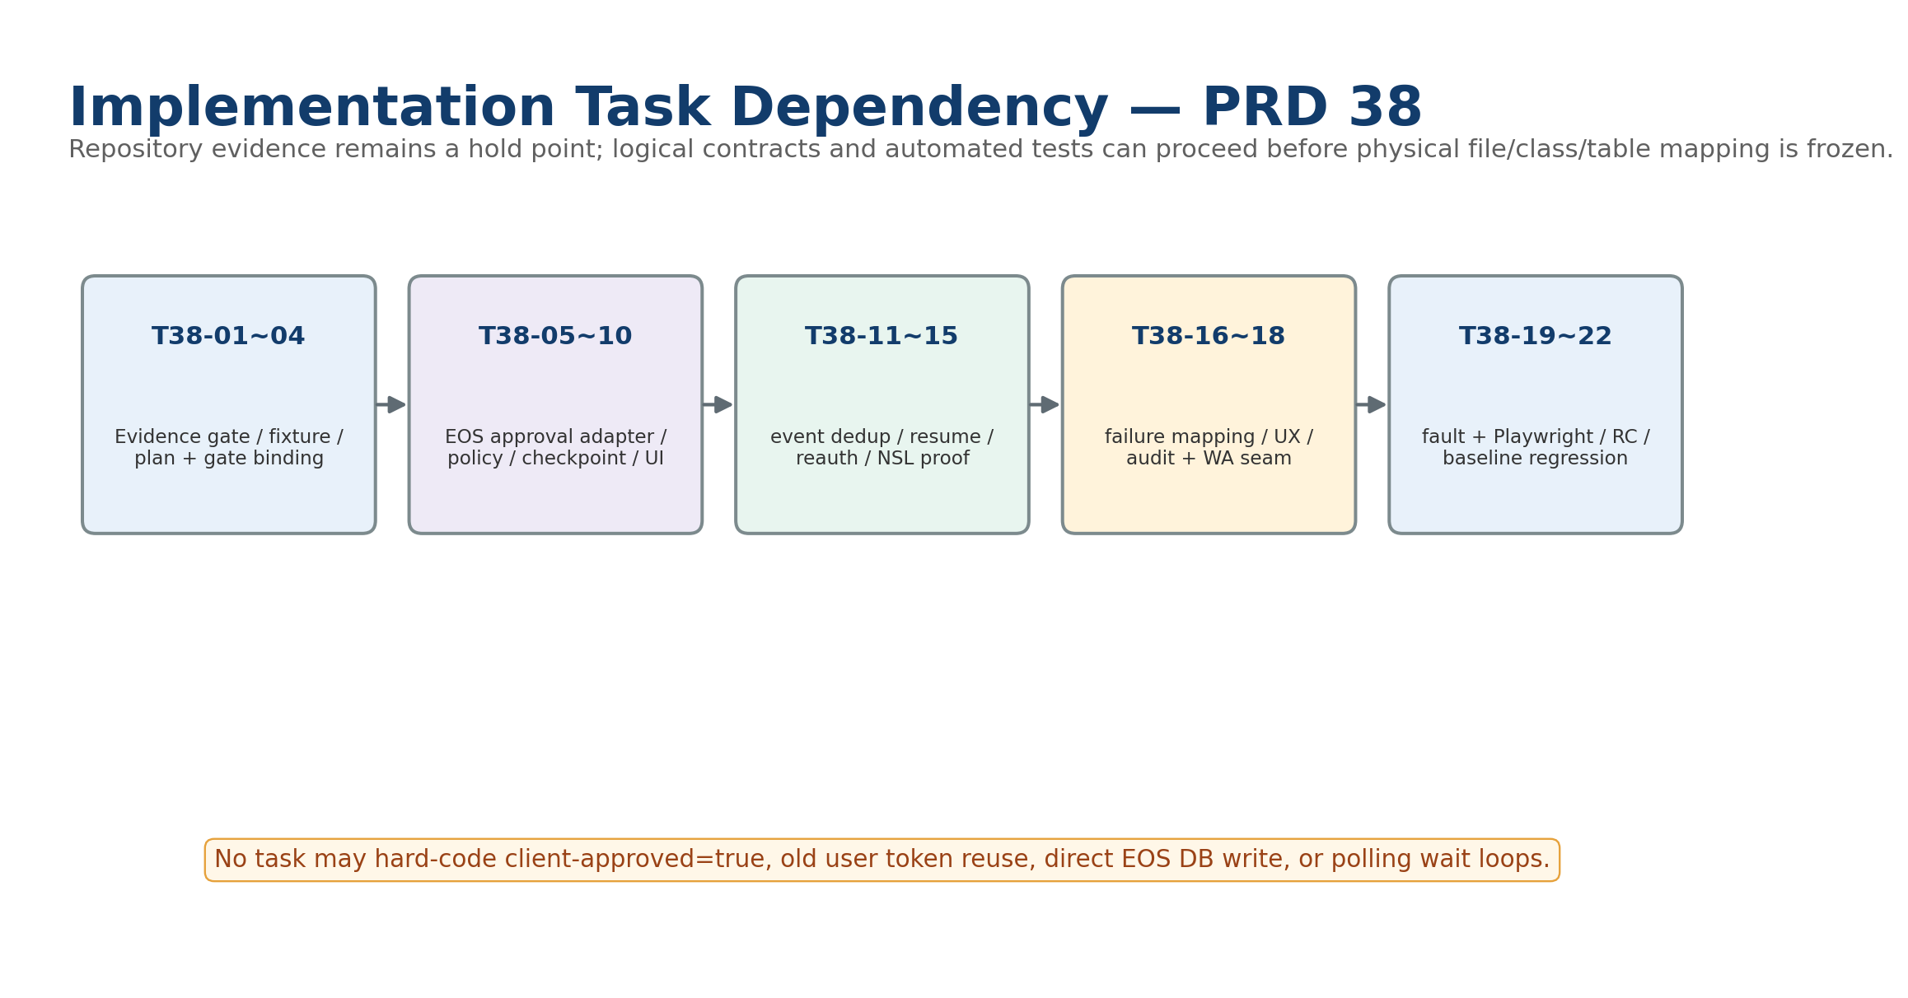
Figure 4. Repository Evidence Gate 이후 Approval/Wait/Resume/Proof/Write 통합을 단계적으로 구현하고 Acceptance Evidence로 종료한다.
Task | Area | Deliverable | Depends | Evidence
T38-01 | Repository Evidence Gate | AE/EOS/OA/NSL approval integration의 실제 repo/schema/API/test evidence 수집; 미확인 부분은 PROVISIONAL 유지 | 36 | evidence checklist
T38-02 | Golden Approval Policy Fixture | PRD37 payload + formal_approval_required=true + 1-stage/1-approver + self-approval denied test fixture | T38-01 | repeatable fixture
T38-03 | Plan Compiler Formal Gate | policy 결과로 NSL WRITE Approval suspension/NSLWriteApprovalRequest / ApprovalWorkItem 삽입 | T38-02 | compiler tests
T38-04 | Payload / Write Intent Binding | canonical payload snapshot + payload_hash/write_intent_hash + exact operation binding | T38-03 | hash mutation tests
T38-05 | NSL/Agent→WC ApprovalWorkItem Adapter (+ EOS BusinessApprovalAdapter when required) | idempotent APPROVAL.CREATE_REQUEST logical adapter | T38-04 | contract/fault tests
T38-06 | Approval Policy / Approver / SoD | EOS policy stage/quorum + OA role/scope + self-approval denial | T38-02,T38-05 | policy/security tests
T38-07 | AE Suspend Transaction | checkpoint + execution_wait + WAITING_APPROVAL + outbox local TX | T38-05 | transaction/crash tests
T38-08 | Worker Release & Recovery | no polling, lease release, stranded wait/orphan approval recovery | T38-07 | load/recovery tests
T38-09 | Approval UI / Inbox | AE requester wait UI + EOS authoritative approver view/history | T38-05,T38-06 | Playwright/UX
T38-10 | EOS Decision / Proof / Outbox | append-only decision, trusted proof, canonical approval events | T38-06 | state/concurrency tests
T38-11 | AE Event Inbox / Dedup | event_id dedup, early-event race, one resume job | T38-07,T38-10 | fault/race tests
T38-12 | Resume Current Reauthorization | OA EAC rebuild + current role/scope/capability/risk/kill/business state | T38-11 | security E2E
T38-13 | NSL Approval Proof Adapter | trusted proof fetch + exact skill/step/op/hash/current PDP validation | T38-12 | zero-write negative tests
T38-14 | Canonical Write Continuation | same operation/idempotency semantics + explicit commit state after resume | T38-13 | business/reliability tests
T38-15 | Proof Consumption | exact operation consumption audit; same-operation retry policy | T38-14 | audit/retry tests
T38-16 | Failure State Mapping | reject/cancel/expire/invalidate/reauth deny/unknown commit outcome mapping | T38-10~15 | state/fault suite
T38-17 | Notification / Result UX | approval wait/decision/resume/result state separation; APPROVED≠COMMITTED | T38-09,T38-16 | Playwright
T38-18 | Audit / Metrics / WA Seam | full correlation chain + approval metrics + asynchronous WA projection | T38-10~17 | trace/monitoring
T38-19 | Automated Fault Injection | duplicate event, approval-before-wait, crash, role revoke, payload change, proof invalidation | T38-07~18 | 33 fault evidence
T38-20 | Golden E2E Automation | requester→wait→approver→event→resume→write→result Playwright+API suite | T38-19 | Acceptance package
T38-21 | RC Deploy / Smoke / Rollback | release manifest, canary, post-deploy approval/resume smoke, rollback readiness | T38-20 | 34 operational acceptance
T38-22 | Baseline Tag & Regression Adoption | AC signoff, trace matrix, permanent regression inclusion | T38-21 | baseline tag + evidence package

7. Acceptance Criteria
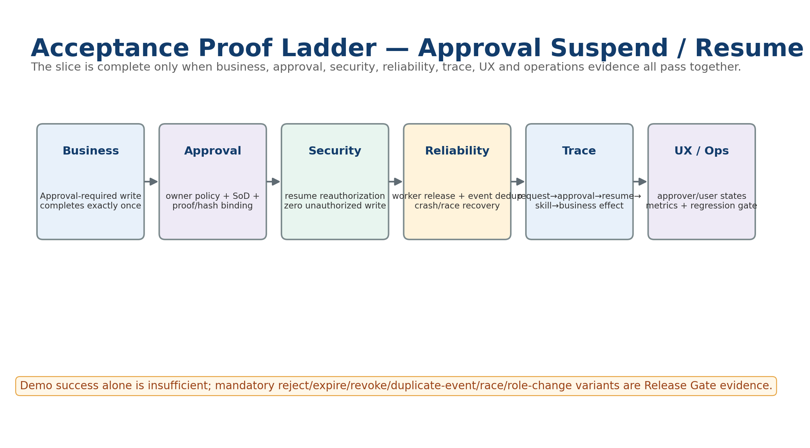
Figure 5. PRD38 완료는 승인 성공뿐 아니라 거절/만료/권한변경/중복이벤트/경합/복구까지 함께 증명해야 한다.
AC | Category | Acceptance Condition | Evidence | Critical
AC-PRD38-001 | Business | formal approval-required fixture에서 approval 이전 protected WRITE call은 0이다. | provider call evidence | YES
AC-PRD38-002 | Business | APPROVAL_DECIDED 후 current checks를 통과하면 authoritative voucher business result가 정확히 1회 생성된다. | EOS result/read-back | YES
AC-PRD38-003 | Approval | approval request가 exact payload/operation/skill/step 및 policy version에 binding된다. | approval/proof snapshot | YES
AC-PRD38-004 | Approval | Golden fixture는 self-approval을 거부하고 required approver role만 approve할 수 있다. | SoD/PDP evidence | YES
AC-PRD38-005 | Approval | APPROVAL_STAGE_COMPLETED만으로는 Resume/WRITE가 발생하지 않는다. | event/state trace | YES
AC-PRD38-006 | Approval | REJECTED/CANCELLED/EXPIRED/INVALIDATED 각각 protected WRITE call count=0이다. | negative E2E | YES
AC-PRD38-007 | Runtime | WAITING_APPROVAL checkpoint 후 worker가 release되고 장기 polling thread가 없다. | worker/lease metrics | YES
AC-PRD38-008 | Runtime | worker restart 후에도 approval wait/checkpoint가 durable하고 정상 resume 가능하다. | crash test | YES
AC-PRD38-009 | Reliability | 동일 APPROVAL_DECIDED event N회 전달에도 Resume Job과 protected write는 각각 1회다. | dedup fault test | YES
AC-PRD38-010 | Reliability | approval decision이 wait commit보다 먼저 발생해도 lost wake-up 없이 resume된다. | race injection | YES
AC-PRD38-011 | Security | Resume는 과거 EAC/token을 재사용하지 않고 current OA EAC/PDP를 rebuild한다. | auth trace | YES
AC-PRD38-012 | Security | approval 대기 중 requester RoleBinding revoke 시 APPROVED여도 write=0, execution blocked/escalated다. | security E2E | YES
AC-PRD38-013 | Security | payload/project/account/operation 변경은 old proof mismatch/new gate를 요구한다. | hash mutation test | YES
AC-PRD38-014 | Security | proof expired/revoked/invalidated 또는 different operation이면 NSL provider WRITE=0이다. | NSL negative test | YES
AC-PRD38-015 | Security | LLM/클라이언트가 approver/approved=true를 주입해도 EOS/OA/NSL 경계를 우회하지 못한다. | adversarial test | YES
AC-PRD38-016 | NSL | ExecutablePlan과 Runtime은 동일 exact CertifiedSkillVersion을 사용한다. | plan/runtime provenance | YES
AC-PRD38-017 | NSL | NSL이 proof를 trusted owner에서 fetch하고 write-intent/payload hash를 재계산한다. | proof validation trace | YES
AC-PRD38-018 | Reliability | resume 이후 duplicate/network retry가 동일 BusinessOperationId 및 NSL Runtime-derived IdempotencyKey를 유지하여 voucher 중복이 없다. | idempotency test | YES
AC-PRD38-019 | Reliability | UNKNOWN_COMMIT_STATE는 RECONCILIATION_REQUIRED이며 blind retry=0이다. | fault/reconciliation evidence | YES
AC-PRD38-020 | State | APPROVED, RUNNING, COMMITTED, Ledger/P&L projected 상태가 각각 구분된다. | state/UI test | YES
AC-PRD38-021 | Trace | request→approval→decision/proof→checkpoint→event→resume→skill→operation→voucher chain이 재구성된다. | trace export | YES
AC-PRD38-022 | Audit | policy/stage/quorum, approver authority, current requester authority, proof hashes, commit outcome이 연결된다. | audit package | YES
AC-PRD38-023 | UX | requester는 approval pending/rejected/expired/approved/resumed/result를 구분해 본다. | Playwright | YES
AC-PRD38-024 | UX | approver는 EOS authoritative exact payload/effect와 stage/history를 확인하고 결정한다. | Playwright/contract | YES
AC-PRD38-025 | Architecture | AE/NSL은 WC/EOS approval/business DB를 직접 쓰지 않고 canonical contracts/events만 사용한다. NSL WRITE binding metadata는 WC/EOS가 변경하지 않는다. | architecture test | YES
AC-PRD38-026 | Architecture | actual file/class/table/endpoint mapping은 repository evidence 전 provisional로 유지된다. | implementation record | YES
AC-PRD38-027 | Operations | wait age/decision/SoD denied/duplicate event/proof failure/resume outcome metrics가 보인다. | monitoring snapshot | NO
AC-PRD38-028 | Operations | Golden happy + mandatory fault PASS, critical blocker=0, canary/smoke/rollback readiness가 있다. | Acceptance Evidence Package | YES
AC-PRD38-029 | Regression | PRD38 suite가 33 permanent regression suite에 편입된다. | CI config/test catalog | NO

8. Logical Contracts & Ownership
Contract | Owner | Minimum Binding / Rule
NSLWriteApprovalRequest / ApprovalWorkItem | AE Plan Compiler | protected_step + exact skill/version + capability + operation_key + payload/write-intent hash + policy ref
Approval Policy / Instance / Decision / Proof | Enterprise OS | authoritative formal approval SoR; versioned stages/quorum/SoD/decision evidence
AgentCheckpoint / execution_wait | AE Runtime | WAITING_APPROVAL durable context; no long-lived token
Approval Event | EOS → AE | event_id + approval/proof refs + correlation/causation
Resume Preflight | AE + OA | current authority + proof freshness + current business/skill state
NSL ExecutionContext | AE → NSL | proof refs only + exact skill/op/idempotency; no approval boolean authority
Canonical Business Command | Enterprise OS | stable operation/idempotency + explicit commit state
WA Activity Projection | NeX-WA | async evidence/projection only; no effect on commit

9. Open Decisions
ID | Topic | Decision Needed | Status
OD-38-01 | Protected business operation | Formal Approval이 실제 Voucher CREATE/CREATE_DRAFT/후속 SUBMIT 중 어느 capability를 보호하는지 EOS accounting contract 확인 후 확정 | OPEN - physical/business mapping pending
OD-38-02 | Approval policy source | 실제 production approval policy/stage/quorum/approver source의 repo/API mapping | OPEN - 18 logical owner is EOS
OD-38-03 | Approval UI hosting | AE Workspace embedded/proxy view와 EOS native approval view 간 실제 UX/endpoint boundary | OPEN - owner state remains EOS
OD-38-04 | Event transport | 초기 HTTP polling/DB outbox bridge/SSE 등 physical transport 선택; canonical event semantics는 고정 | OPEN - no Kafka requirement implied
OD-38-05 | Physical schemas/endpoints | AE/EOS/OA/NSL repository evidence 전 logical names only | OPEN - INC-0 evidence gate
OD-38-01/02/03/04/05는 실제 Repository/API/EOS 운영 Evidence를 확인하기 전 임의로 보완하지 않는다.

10. Definition of Ready / Done
Gate | Definition
DoR-01 Baseline | 37 + 18 + 12 + 17 + 26 + 29 + 31/32/33/34/36 trace confirmed
DoR-02 Repo Evidence | existing component touch 시 actual repo/schema/API/test evidence linked
DoR-03 Fixture | formal approval required policy fixture + approver/SoD/fault inputs repeatable
DoR-04 Contracts | logical Gate/Approval/Event/Resume/Proof contracts frozen; physical mapping status explicit
DoD-01 Approval | pre-approval write=0; approve/reject/cancel/expire/invalidate state mapping PASS
DoD-02 Runtime | WAITING_APPROVAL checkpoint + worker release + event dedup + one resume PASS
DoD-03 Security | current OA rebuild + trusted proof/hash + zero unauthorized write PASS
DoD-04 Reliability | early-event race/crash/duplicate/unknown commit/reconcile variants PASS
DoD-05 UX/Trace | requester+approver Playwright + full correlation/audit package PASS
DoD-06 Quality | changed code 95/85 target + affected regression PASS
DoD-07 Release | Acceptance Package + canary/smoke/rollback readiness + baseline tag
DoD-08 Regression | PRD38 permanent regression suite registration

11. Machine-readable Reference Package
Artifact | Purpose
5 JSON Schemas | Approval Slice Request / NSLWriteApprovalRequest / ApprovalWorkItem / ApprovalResumeEvent / ResumePreflight / AcceptanceEvidence
Approval Policy Fixture | 1-stage, quorum 1, self-approval denied — test-only fixture
ExecutablePlan Example | HUMAN_CONFIRMATION → FORMAL_APPROVAL → LOCAL_SKILL logical example
Fault Matrix | reject/cancel/expire/invalidate/role revoke/duplicate/early event/payload change/unknown commit
Python Mapping | approval event → runtime action reference
Logical OpenAPI | owner boundary placeholder; physical endpoint not frozen

12. Release Gate
- Repository evidence required before physical code mapping/disposition.
- Formal Approval required fixture PASS; protected write count before approval = 0.
- Mandatory reject/cancel/expire/invalidate/role-revoke/duplicate-event/early-event/payload-mutation variants PASS.
- Current OA reauthorization + trusted proof/hash validation complete.
- Critical Security/Reliability blocker = 0; UNKNOWN_COMMIT blind retry = 0.
- No cross-service DB write and no polling/busy-wait Worker.
- Acceptance Evidence Package + canary/smoke/rollback readiness.
- Baseline tag + permanent regression registration.

13. Next Step
다음 Vertical Slice는 `39_Vertical_Slice_PRD_Golden_B_Semi_Autonomous_Collaboration_v2.0`으로 진행한다. Manufacturing risk에서 Parent WorkItem을 만들고 Procurement Child WorkItem으로 위임한 뒤 Background CA가 Claim/Execute하고 WORK_RESULT_SUBMITTED event로 Parent Runtime이 current reauthorization 후 Resume/Aggregate/Human Review하는 Golden Slice B를 실제 구현 Task와 Acceptance Criteria로 내린다.

PLAT-CP03 — NSL Identity / Runtime Contract Alignment (Approval workflow placement deferred to CP04)
본 문서의 기존 proof-before-NSL Approval orchestration은 PLAT-CP04에서 재작성한다. 본 CP03에서는 NSL Runtime/identity/trust contract만 선행 정렬한다.
Resume 후 NSL invocation은 BusinessOperationId, NSLExecutionId, ResumeToken, ApprovalEvidence를 사용하며 actual IdempotencyKey는 NSL Runtime이 TenantId + BusinessOperationId + WriteNodeId로 도출한다.
ApprovalEvidence는 Frozen NSL ApprovalRequestId, skill_semantic_hash, PayloadHash, WriteIntentHash와 binding되어야 한다.
Production runtime은 Signed NSP에서 생성된 VerifiedSkillArtifact를 사용한다.
CommitState와 VerificationStatus는 분리되고 UNKNOWN_COMMIT_STATE는 blind retry하지 않는다.
Normative status: PLAT-CP03 / NeX Platform v2.1 Controlled Amendment

PLAT-CP04 — Approval Suspend / Resume v2.1 Closure
Status: PLAT-CP04 Controlled Amendment — Canonical Approval Architecture
본 Slice의 canonical owner는 다음과 같다.
- NSL: WriteIntent / ApprovalRequestId / Approval binding.
- WC: ApprovalWorkItem workflow / routing / timeout / decision event.
- EOS: domain Business Formal Approval record when required.
- OA: current approver authorization.
- AE Runtime: checkpoint / wait / worker release / resume.
- AE-WEB / IA: notification / presentation.
Acceptance flow: NSL suspend → WC ApprovalWorkItem → notification → user decision + OA → WC decision event → Agent resume → NSL evidence validation → canonical EOS WRITE.

E2E Step 3 — Approval/Resume Machine Contract Closure
Status: E2E Step 3 Contract Hardening v1.4 — Normative
ApprovalWorkItem domain-specific bindings, non-null OA decision evidence, RESUME mode conditional requirements를 schema 수준에서 강제한다.
ApprovalEvidence v2.1과 NSLApprovalResume v2.1이 WC Human Workflow와 Frozen NSL Resume 사이의 canonical bridge다.
mismatch/expired/rejected/current OA deny에서 Provider WRITE=0을 negative acceptance로 유지한다.

